**郑州大学工商管理实战研修班**

**【实战、实用、实操】**

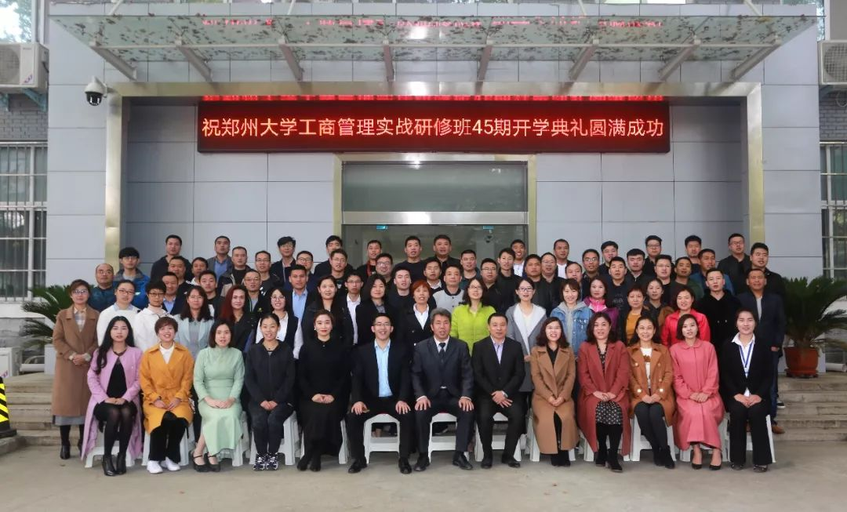

**项目简介**

郑州大学高级工商管理实战研修班项目是郑州大学继续教育学院联合河南舜博教育科技有限公司建立在传统课程基础之上，为服务河南企业发展及管理需要而开办。是中原地区最高端的学习提升平台、人脉拓展平台、项目合作平台。该项目拥有一批长期来自于清华大学、北京大学、上海交大、中国人民大学等国内一流知名学府的EMBA班教授及世界500强企业的专家团队，通过互动教学、政策解读、案例援引、专题讲座和咨询相结合的教学模式，使得数以千计的企事业单位管理人员掌握了先进的管理理念，解决了工作过程中的瓶颈，在个人管理能力和素养提高的同时，也使企业的管理不断得到完善，综合效益得到不同程度的提高。

工商管理研修班开班于2006年，由中国职业经理人课程演变而来。历经十年风雨，目前已开班50余期。服务河南企业4000余家，是河南企业家参与培训的首选品牌！目前服务企业有：正商地产、清华园房地产、绿都地产、中建八局、中建七局、河南一建、郑州一建、宇通集团、平煤集团、祥和电力、浦发银行、建设银行、民生医药、中国平安、杜康控股、河南孟电集团、普罗旺世物业、焦作制动器等河南知名企业。

**课程价值**

把握宏观形势和产业动态    更新管理工具和思维体系

掌握前沿的企业管理资讯    拓宽人脉资源筑合作平台

**课程设置**  
主修课程

**第一模块:企业战略管理与年度经营计划**

* 如何保证计划的落地实施
* 战略选择与决策
* 企业战略规划的原则、流程和步骤
* 企业战略规划制定的实施工具
* 如何制定公司的年度经营计划
* 如何制定部门的年度经营计划

**第二模块:执行力与高绩效团队建设**

* 高绩效团队的特征
* 团队角色分析
* 团队发展阶段分析
* 如何根据团队不同发展阶段制定相应管理模式
* 组织执行力构建的三大方法
* 管理者必须掌握的有效执行管理工具

**第三模块:目标分解与任务推进**

* 发现目标不能实现的根本原因
* 绩效改进模型
* 关键价值链分析
* 绩效差距整理表与BEM 原因分析
* 设计绩效改进方案
* 执行控制与检查提高

**第四模块:市场分析与营销管理**

* 目标市场选择与企业定位
* 营销战略制定与销售策略实施
* 大客户销售策略与客户关系管理
* 消费者需求“买点”与“卖点”分析
* 营销定位与销售模式的选择
* 销售人员的激励与目标管控

**第五模块:非财务人员的财务管理**

* 企业财务制度创新与财务报表分析
* 企业财务金融创新与价值创造
* 成本控制与削减
* 财务状况的分析与诊断
* 内部控制整体框架与制度设计
* 企业全面绩效管理与业绩评价操作实务

**第六模块:企业人力资源管理**

* 组织结构设计与人员配置
* 人力资源的招聘与选拔
* 员工能力测试与岗位胜任力
* 薪酬设计与激励体系的设定
* 关键指标设定与绩效实施管理
* 人力资源选、育、用、留的方法与技巧

**第七模块:情境领导力**

* 领导者十二种权力的不同应用
* 领导者激励不同下属的有效方法
* 管理者对员工能力和意愿的影响
* 领导风格的四种类型
* 领导者怎样不替被领导者解决问题
* 提高领导力的实用情景激励手段

**第八模块:结构化思维与演说表达**

* 金字塔模型——逐层细化，系统思考
* 结构化方法——结构清晰，逻辑严谨
* 思维导图——发散性思考，突破思维限制
* 如何来设计各种演说结构
* 如何让您的演说更具感染力与煽动力
* 即兴演说的方法与技巧

**第九模块:人文素养与自我提升**

* 知识结构与事业发展的逻辑关系
* 重塑自我的路径与方法
* 非权力影响力的修炼
* 自我修养与情商的有效提升
* 自知与自省
* 学习型组织的五项修炼

**第十模块:企业家拓展训练**

* 增强团队的凝聚力和核心竞争力
* 激发个人与团队的潜能和创造力
* 克服心理惰性，磨练战胜困难的毅力
* 启发想象力与创造力，提高解决问题能力
* 掌握项目管理系统思维
* 改善人际关系，更融洽地与团队合作

    （注：以上部分课程可能会根据相应情况进行微调）

**选修课程**

**第一模块:企业资源整合**

 ◆ 供需信息与项目的推介与传播

 ◆ 品牌形象设计、商标注册咨询代办

 ◆ 场景式社交与人脉拓展

 ◆ 网站建设与运营外包、企业宣传片

 ◆ 企业与企业家的品牌IP塑造

 ◆ 项目活动发布策划与执行

 ◆ 产品推广与渠道分销整合

**第二模块:企业金融服务**

 ◆ 新三板、四板的挂牌辅导

 ◆ 股权设计及股权质押融资

 ◆ 基金委托发行服务与融资方案设计

 ◆ 上市诊断及资本规划

 ◆ 企业的投融资、并购重组及资金拆借

 ◆ 财务分析及税收筹划

 ◆ 尽职调查与金融顾问服务

**第三模块:商务考察学习**

 ◆ 东南亚学习、考察之旅： 日本、新加坡、马来西亚、泰国、韩国、斯里兰卡、印度、香港、台湾、澳门 ...

 ◆ 国内标杆企业商务考察：华为、万科、腾讯、阿里巴巴、哇哈哈、蒙牛、伊利、深航、格力、比亚迪、青岛啤酒、海尔 ...

**第四模块:行业峰会论坛**

 ◆年度中央经济工作会议精神解读

 ◆区域企业相关政策法规解读

 ◆中原豫商发展论坛

 ◆中部互联网+发展峰会

 ◆行业主题峰会论坛

 ◆区域企业主题峰会论坛

**第五模块:时尚特色生活**

 ◆ 演讲与沟通艺术

 ◆ 情绪管理与压力应对

 ◆ 趣味运动会，马术、滑雪等运动体验

 ◆ 摄影俱乐部、财富俱乐部

 ◆ 名画名品及 艺术品投资与鉴赏

 ◆ 茗茶品鉴与交流

 ◆ 养生保健与疾病预防

 ◆ ……

**第六模块:更多商业增值**

 ◆共享课堂：互联网+与产业发展新机遇、创新思维与企业家精神、股权设计与高管激励制度、引领人心的“教练型”领导技术、资本市场分析与融资渠道选择...

 ◆企业内训：高效管理沟通与跨部门协作、九型人格与团队建设、绩效管控与绩效面谈、职业心态与目标管理、冠军销售团队建设...

 ◆顾问服务：传统企业的转型升级、阿米巴经营模式的导入、全面企业预算管理、连锁经营管理、商业模式设计、品牌年度服务、全网营销推广策略...

**授课特点**

核心课程＋案例援引＋互动讨论

学术论坛＋联谊活动＋实地考察

理念引导（创建新理论框架）

 互动交流（汇聚思想精华）

案例剖析（ 直观操作方法 ）

实地考察（切身感受成功）

**师资力量（部分）**

授课老师来自长期服务清华大学、北京大学、上海交通大学、中国人民大学等国内知名学府总裁研修班和世界500强企业的专家团队、高校教授、产业及行业资深研究专家和具有丰富实战经验(8年以上)的企业高管。

**梁雅杰**教授

美国布法罗商学院与人民大学联办EMBA硕士， ASTD（美国培训及发展联合会）认证六级培训师；前芬兰ELCOTEQ电子有限公司亚太地区人力资源总监。

**于红梅**教授

国际九型人格授证导师 ECC，美国领导力中心CLS，全球九型人格大师海伦.珀玛亲传弟子；国内唯一一位兼具MBA与世界500强经验的九型人格讲师。

**周培玉**教授

清华大学特聘教授，中国商务策划学科带头人，著名战略管理和企业创新专家；北大、清华、人大客座教授，中国企业联合会、企业家协会专家委员，上市公司独立董事。

**汪大正**教授

国内著名人力资源管理专家；现任清华、北大、西交大、上交大等特邀课程教授；曾任飞利浦、NCR、吉百利等多家跨国公司人力资源经理。

**钟彩民**教授

清华、北大、人大等多所知名学府的EMBA、总裁研修班主讲教授，清华领导力中心主任、清华世界银行中心主任 ；麦当劳中国创始人之一，丰富的连锁经营管理经验。

**高其富**教授

享受国务院特殊津贴专家，北京商业管理干部学院财会系主任、教授；注册会计师、注册资产评估师、农业产业化国家重点龙头企业评审和监测评价专家组成员。

**张习宁**教授

美国领导力研究会与美国DDI机构认证讲师，中国营销管理协会、中国职业经理人研究会特约专家，曾任联想集团大客户主任、施乐(中国)大区经理。

**秦毅**教授

清华大学职业经理培训中心销售管理专项顾问；国务院企业家研修中心营销管理专题讲师；中国企业家联合会企业培训中心销售管理专题讲师。

**闵岳**教授

著名财务管理专家，资深财务管理培训师，会计师、注册税务师，国际注册内部审计师，历任清华大学EMBA、人民大学DBA、浙江大学EMBA班等特聘讲师。

**上课形式**

学      制：18个月

学      费：32800元/人，包括授课费、教材讲义和其它资料费用（不含食宿、差旅费用）

授课地点：郑州大学

学习方式：每个月上一门课程，集中2天(周六、周日)上课，10门核心课程，循环上课。

地       址： 郑州市大学路75号郑州大学南校区。

通用报名表

|  |  |  |  |  |  |
| --- | --- | --- | --- | --- | --- |
| 课程全名 |  | | | | |
| 姓 名 |  | 性 别 |  | 出生日期 |  |
| 民 族 |  | 籍 贯 |  | 职务/职称 |  |
| 身份证号 |  | | | 工作年限 |  |
| 教育程度 | 学 历 |  | | 毕业院校 |  |
| 学 位 |  | | 专 业 |  |
| 毕业时间 |  | | 付款方式 | 银行汇款 现今付款 电子转账 | |
| 公司名称 |  | | | | |
| 电 话 |  | | | 传 真 |  |
| 手 机 |  | | | 邮 编 |  |
| 电子邮箱 |  | | | 单位性质 |  |
| 通信地址 |  | | | | |
| 工作简历 | | | | | |
|  | | | | | |
| 学习建议 | | | | | |
|  | | | | | |